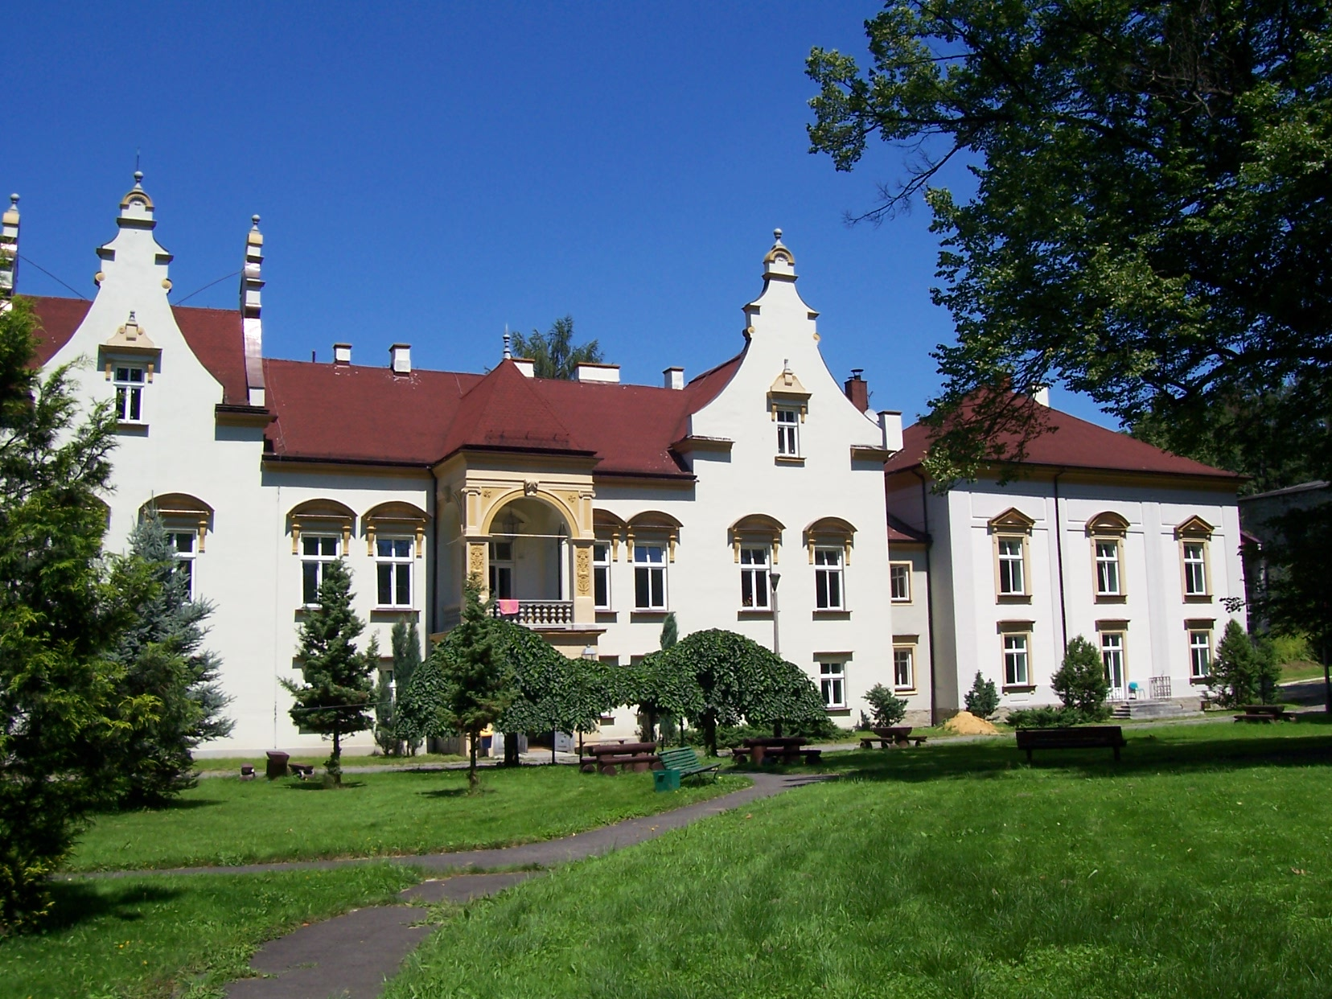
Samodzielny Publiczny Zakład Opiekuńczo

Leczniczy

34 –370 Rajcza ul. Ujsolska 35

Tel. 033 8643114, Fax 033 8643120

__________________________________________________________________________________________________________________________________________________________________________________________________________________________________

SPZOL/5/2011 Rajcza, dnia 2011-11-08

Dotyczy:

Postępowania o udzielenie zamówienia publicznego pn. „dostawa mrożonek do SPZOL w Rajczy przez okres 24 miesięcy, czyli od 01.01.2012 r. do 31.12.2013 r. ”

Zamawiający na podstawie art. 38 ust. 2 ustawy z dnia 29 stycznia 2004 r. Prawo zamówień publicznych (tekst. jedn. Dz. U. z 2010 r. Nr 113, poz. 759 ze zm.), zamieszcza wyjaśnienia wraz z treścią zapytań:

Pytanie:

Proszę o wyjaśnienie pozycji Nr 5 z załącznika Nr 1 sprawy 5/2011 „filet rybny z mintaja mrożony do 30 % plazmy wodnej”. Informujemy, iż filet rybny z mintaja mrożony do 30 % plazmy wodnej zawiera 2/3 ryby i 1/3 wody. ?

Odpowiedź:

Po przeanalizowaniu Zamawiający zmienia treść zapisu Specyfikacji Istotnych Warunków Zamówienia i w dziale III SIWZ ( przedmiot zamówienia ) pkt. 5 „ Filet rybny z mintaja mrożony do 30 % plazmy wodnej”, oraz w załączniku do formularza oferty Nr 1 również w pkt. 5 oraz załączniku Nr 1 do umowy Nr ……. Z dnia …… w pkt. 5 zmienia się zapis na: „ Filet rybny z mintaja mrożony do 10 % plazmy wodnej”

